Министерство образования и науки РФ
Совет ректоров вузов Томской области
Открытая региональная межвузовская олимпиада
2017-2018

ФИЗИКА

11 класс

I этап

Вариант 1

- Воздухоплаватель Птичкин, находясь на большой высоте на воздушном шаре, решил перекусить и случайно уронил два яблока. Он обнаружил, что в процессе падения у каждого яблока установилась определённая скорость. У первого яблока – v₁, у второго – v₂. Считая силу сопротивления пропорциональной площади поперечного сечения и квадрату скорости яблок, найти какая установилась бы скорость яблок, если бы они были связаны нерастяжимой невесомой нитью. Яблоки имеют форму шаров и одинаковую плотность.
Оценка задания № 1 – 10 баллов

- В нижней части вертикальной узкой трубки находится газ при температуре T₀. В верхней части трубки находится столбик жидкости. Нижний конец трубки герметично закрыт, а верхний открыт в атмосферу, давление которой P_{а}, измеренное в мм столба этой же жидкости, равно длине трубки. При медленном увеличении температуры газа в нижней части трубки он расширяется и начинает выталкивать жидкость. Отношение минимальной температуры, при которой газ вытеснил всю жидкость к начальной температуре равно n. Найдите, какую часть (долю) от длины трубки занимал при температуре T₀ столбик жидкости.
Оценка задания № 2 – 10 баллов

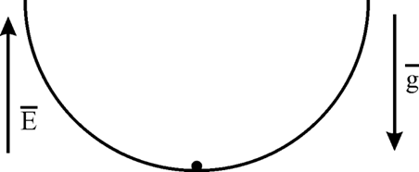
- Положительно заряженная частица с зарядом 15 мкКл может скользить без трения по внутренней поверхности гладкой полусферической чаши. Движение частицы является малыми колебаниями в вертикальной плоскости. Чаша находится в вертикальном электрическом поле с напряженностью 2000 В/м, ее радиус 50 см. Какой должна быть масса частицы, чтобы период малых колебаний частицы составил 2 с?
Оценка задания № 3 – 10 баллов

- Температура воздуха внутри импульсной нагревательной печи описывается зависимостью , где t – время в часах, а и b - постоянные. Максимальная температура воздуха в печи составляет 500°С. Через час после достижения максимальной температуры воздух в печи охлаждается до 400°С. Определить, какая температура будет в печи еще через час.
Оценка задания № 4 – 20 баллов

Внимание!
Задача считается решённой, если, помимо правильного ответа, приведены необходимые объяснения.
Желаем успеха!

